Koncert a Szegedi Egyetem Dísztermében, 2026 május 14.

A műsor:

Mendelssohn: Ruy Blas Nyitány
Hummel: Trombitaverseny (1. Tétel); Szóló: Balázs Péter
Chaminade: Fuvola-Concertino; Szóló: Tótin Szilvia
Chabrier: Suite pastorale

Közreműködik: a Szegedi Universitas Szimfónikus Zenekar

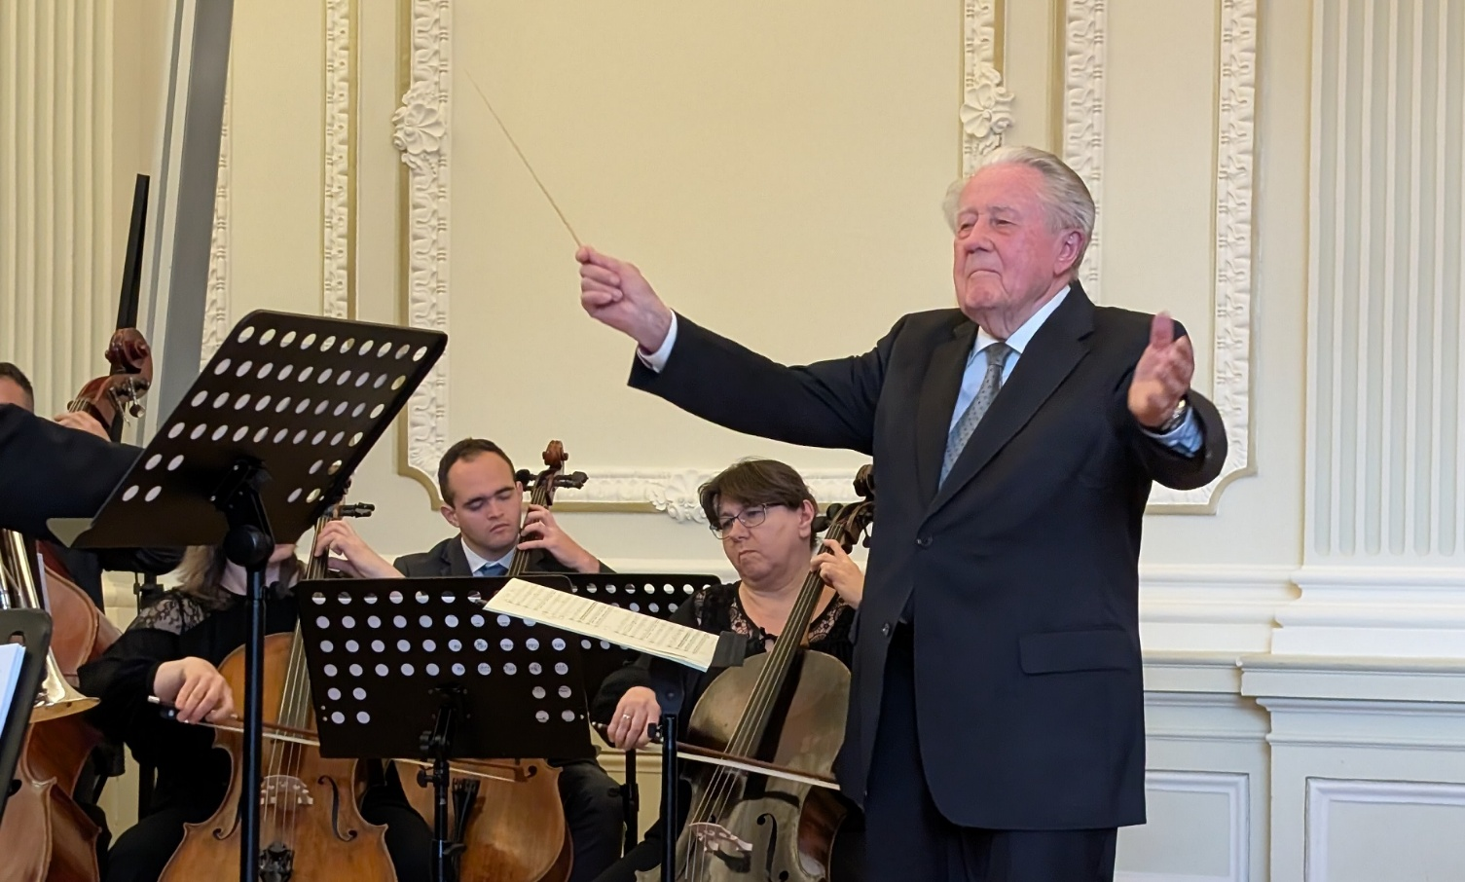

Prof. Rybach a Mendelssohn-nyitányt dirigálja

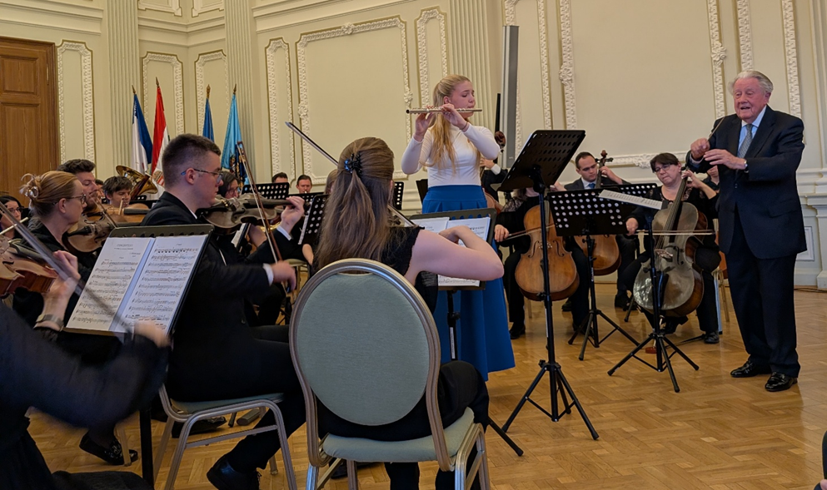

Prof. Rybach Totin Szilviát kiséri a Chaminade − Concertinóban

Nemzetközileg elismert geofizikus professzort díjazott az SZTE

Az Egyetemi Tavaszi Fesztivál keretében, 2026. május 14-én, Rybach László geofizikus professzor vezényelte az Universitás zenekart a Rektori Épület dísztermében, óriási sikerrel!

Rybach László professzor Sopronban született és egyetemi tanulmányait is a Soproni Egyetemen kezdte geofizikusként. 1956-ban Svájcba költözött, és az ETH-n szerezte meg geofizikus diplomáját. Jelenleg az ETH Zürich geofizika tanszékének emeritus professzora. Rybach professzor világszerte elismert szakértő és előadó. Kutatási területe kiterjed az általános geotermiára, a környezeti radioaktivitás vizsgálatára, valamint környezeti fenntarthatósági kérdésekre és alkalmazásokra (geotermikus hőszivattyú-rendszerek és EGS/HDR modellezés). Több mint 500 tudományos cikket és számos tankönyvet (beleértve az orosz és kínai fordításokat is) publikált. 2007–2010 között betöltötte a Nemzetközi Geotermikus Szövetségnek (IGA) elnöki tisztét. Rybach professzor mindezek mellett professzionális karmester, öt évtizeden át az Orchesterverein Zürich zenei igazgatója volt. Karmesteri képzését a zürichi és bázeli zeneakadémián, illetve nemzetközi mesterkurzusokon szerezte. 1964-ben megnyerte a francia Besançoni karmesterversenyt. Számtalan koncertet adott a világ nagy hangverseny termeiben.

Rybach professzor számos díj tulajdonosa, ő ma a világ egyik legismertebb és legelismertebb geotermikus energia szakértője. Fáradhatatlanul dolgozik a geotermikus energia ügyéért Európában, és a Nemzetközi Energiaügynökségnél. A Nemzetközi Geotermikus Szövetségben végzett munkájának köszönhetően hatása mindenütt érezhető. Névadója a HUN-REN TKI keretében működő Rybach Kutatási Központnak, melynek a Szegedi Tudományegyetem is együttműködő partnere. Megtisztelő számunkra, hogy 20 éve aktív résztvevője a Szegedi Tudományegyetem Geotermikus Kutatócsoportjában és a Földtudományi Doktori Iskolában folyó munkának, amit több közös publikáció és előadás bizonyít. Mindezek alapján a Szegedi Tudományegyetem Földrajz- és Földtudományi Intézete az Intézet érdekében végzett kiemelkedő tevékenysége elismeréseként Rybach László professzor részére a Pro Geologica Szegediensis díjat adományozta, melyet M.Tóth Tivadar geológus professzor, a zenekar elnöke, adott át a kitüntetettnek. Köszönjük Rybach professzor munkáját!

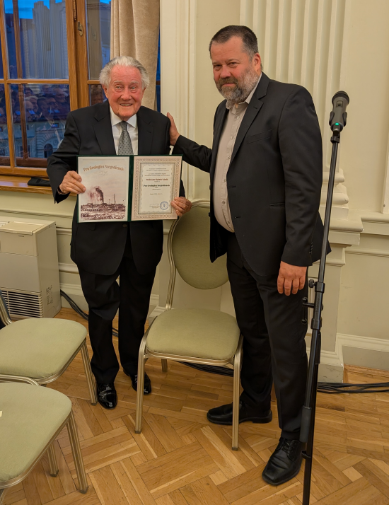

Prof. Rybach örömmel veszi át kitüntetését Prof. Tóth−tól

